6A. De klasouderwerking op je school onder de loep: enkele evaluatiemethodieken

Curve tekenen
Geef alle aanwezigen pen en papier. Laat hen een grafiek tekenen met op de horizontale as de maanden van het voorbije schooljaar, op de verticale as hoe de werking met klasouders voor hen verliep. Iedereen doet dit individueel. Wanneer iedereen klaar is, kan iedereen afzonderlijk toelichting geven over zijn of haar curve. Na de bespreking kijk je welke dingen jullie willen meenemen naar de toekomst.
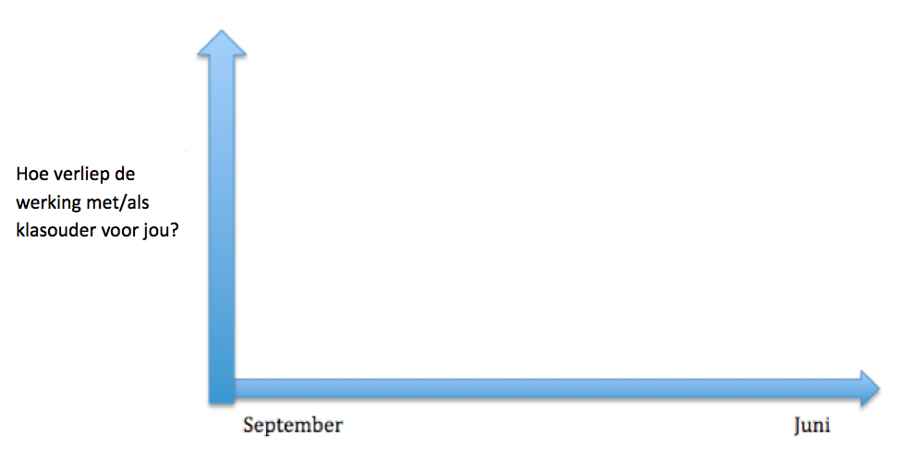Let op voor:
Deze methodiek kan je gebruiken wanneer je groep niet groter is dan 10 personen. Anders splits je best op in kleinere groepen.

Het vragenlijstje
Stel een aantal vragen op over de werking met klasouders. Je kan deze doorsturen naar de klasouders en de leerkrachten. Eventueel maak je aparte vragenlijsten voor deze twee groepen. De vragenlijsten kunnen ook gebruikt worden ter voorbereiding van een groepsgesprek. Zo zorg je ervoor dat elke aanwezige al eens heeft nagedacht over hoe de werking met klasouders verliep.
Enkele voorbeelden van vragen:
- Hoe verliep het werven van klasouders?
- Hoe was het eerste contact tussen klasouder en leerkracht?
- Noem een moment met/als klasouder waarover je erg tevreden bent. Waarom ben je er erg tevreden over?
- Noem een moment met/als klasouder dat niet vlot liep. Waarom gebeurde dit?
- Zijn er zaken die moeten veranderen in de werking met klasouders? Welke?
- Wat zou je in een volgend schooljaar anders willen aanpakken?

Let op voor:
Een vragenlijst opsturen is handig, maar soms is het nodig om eens in levende lijve te kunnen praten over de werking van klasouders. Tijdens de interactie van een gesprek komen vaak zaken naar boven die anders niet aan bod komen. Zo komen sterke punten en werkpunten beter aan de oppervlakte. Beslis aan het einde van de rit ook wat je naar de toekomst toe wil veranderen.

Behouden en veranderen
Hang twee grote flappen op in het lokaal en geef alle deelnemers post-its en schrijfgerei. Op de ene flap hang je zaken die zeker behouden moeten worden in de klasouderwerking. Op de andere flap hang je zaken die beter zouden veranderen. Je schrijft één ding per post-it op. Wanneer iedereen alles heeft opgeschreven en opgehangen overloopt een gespreksleider wat er op beide flappen hangt. Begin met wat je wil behouden.
Let op voor:
Als gespreksleider heb je natuurlijk ook een mening over bepaalde zaken, maar het is belangrijk dat je die, zeker in eerste instantie, niet geeft en alles neutraal overloopt. Verplicht personen ook niet om toelichting te geven bij wat ze opschreven. Deze werkvorm kan je met een grotere groep gebruiken.

Een veelheid aan vragen
De klasouderwerking op je school kan uit veel verschillende aspecten bestaan: de werving van klasouders, communicatie, organisatie,... Je kan elk van deze aspecten bevragen door op verschillende flappen een aspect op te schrijven. Verspreid de flappen over het lokaal. Je geeft alle aanwezigen de tijd om op de verschillende flappen hun mening te schrijven. Daarna geef je iedereen vijf stemstickers, snoepjes, post-its,… Ze mogen dit leggen bij de onderwerpen die ze graag willen bespreken.
Let op voor:
Wanneer je in grote groep bent en veel verschillende zaken kunnen besproken worden, moet je keuzes maken. Deze methodiek laat dat toe op een democratische manier. Zorg er voor dat de aspecten die niet gekozen werden niet verloren gaan. Geef duidelijk aan dat alles wat op de flappen geschreven wordt, ook mee gaat naar een werkgroep met een beperkter aantal mensen.

De rugzak
Je hangt verschillende papieren op in het lokaal. Op elk papier staat een ‘actor’ in het klasouderverhaal. Zij hebben elk een ‘rugzak’. Geef de aanwezigen post-its en schrijfgerei. Je stelt aan de aanwezigen de vraag: wat heeft elke actor nodig om in de toekomst een sterkere werking met klasouders uit te bouwen?
Voorbeelden van actoren:
- de school
- de directie
- de klasouders
- de ouderwerking
- de leerkrachten
- de leerlingen

Let op voor:
Deze methodiek hoef je niet per se schriftelijk te doen wanneer je groep te klein is. Het voordeel van deze aanpak is dat het deelnemers verplicht om constructief na te gaan denken over de stappen die ondernomen moeten worden. Benoem ook wat goed loopt, bijvoorbeeld door eerst naar de sterke punten of goeie ervaringen te vragen, of deze methodiek te combineren met een andere.

De Romeinse keizer
Alle aanwezigen steken één duim voor zich uit. De gespreksleider stelt een ja/nee-vraag waarop de aanwezigen hun duim naar onder kunnen houden of naar boven (zoals een Romeinse keizer). Je kan je duim ook halverwege houden of een beetje naar onder of naar boven. Zo kunnen aanwezigen hun ‘ja’ of ‘nee’ nuanceren. Vervolgens spreekt de gespreksleider enkele aanwezigen aan en vraagt waarom ze hun duim zo houden.
Let op voor:
Je hoeft niet alle aanwezigen te vragen waarom ze hun duim zo houden. Pik er een aantal tegenstrijdige meningen uit. Laat wel ruimte voor mensen die hun mening zelf graag nog willen toelichten.

Het kwadrant van Offman
Hang een grote flap op in een lokaal of teken het kwadrant op bord. Geef aan alle aanwezigen post-its. Daarop kunnen ze zaken schrijven die ze vervolgens in één van de vier vakken moeten hangen. Eenmaal iedereen alles opgehangen heeft, kan een gespreksbegeleider de flap kwadrant per kwadrant overlopen. Probeer post-its die hetzelfde zeggen samen te hangen. Bespreek vervolgens elk van deze punten.
Wat vinden jullie hier sterk aan?  *  *  *  … | In welke valkuil mag je niet trappen?  *  *  **  …
Wat moet weg?  *  *  *  … | Welke werkpunten/groeipunten vinden jullie bij deze situatie?  *  *  *  …

Let op voor:
Deze evaluatiemethodiek heeft als voordeel dat iedereen individueel moet nadenken. Verder wijst het de aanwezigen erop dat er niet enkel naar werkpunten moet gekeken worden, maar dat sterke punten ook mogen bevestigd worden. Daardoor weet je als school ook makkelijker waarop je in de toekomst (groeipunten/werkpunten links onder) sterker kan inzetten.
Belangrijk bij deze methodiek is dat bij het overlopen van de kwadranten een gespreksbegeleider bij de bovenste twee kwadranten (sterktes en valkuilen) op tijd durft afronden en bij de onderste twee (wat moet weg en groei/werkpunten) durft aansturen op concrete acties.

Voorbeeld van een agenda voor een evaluatiemoment aan het einde van het jaar
- Verwelkoming door gespreksleider
- stelt zichzelf voor
- legt uit waarom er samengezeten wordt
- Iedereen stelt zich kort voor.
- De agenda wordt overlopen
- vraag naar aanwezigen: toevoegingen aan agenda?
- Evaluatie van klasouders het voorbije jaar: kwadrant van Offman
- post-its schrijven en kleven
- overlopen van antwoorden door gespreksleider en discussie
- afspraken maken over wat er concreet verandert volgende keer
- Klasouders werven: concrete acties
- hoe gaan we volgend jaar klasouders werven?
- Iedereen krijgt per twee een lijst met mogelijkheden (zie bijlage: wervingsstrategieën) en kiest samen een top 3
- De top 3’s worden overlopen en er wordt beslist welke wervingsacties volgend jaar concreet zullen plaats vinden.
- Ruimte voor opmerkingen/varia

